Informacja prasowa

kwiecień 2020, Wrocław

**Nowość na światowym rynku AGD: kuchenka gazowa gaz pod szkłem bez iskrownika**

**Rozwiązanie gaz pod szkłem – wynalazek polskiej marki Solgaz, podbił serca wielu amatorów gotowania, jak i osób ceniących sobie połączenie funkcjonalności z nowoczesnym designem. Kuchnia gazowa z płytą ceramiczną stała się ciekawą alternatywą dla tradycyjnych propozycji. Producent nie zwalnia jednak tempa – prezentuje najnowszy model – linię płyt Innova, w której jako pierwszy na świecie zastąpił dotychczasowe iskrowniki żarnikami.**

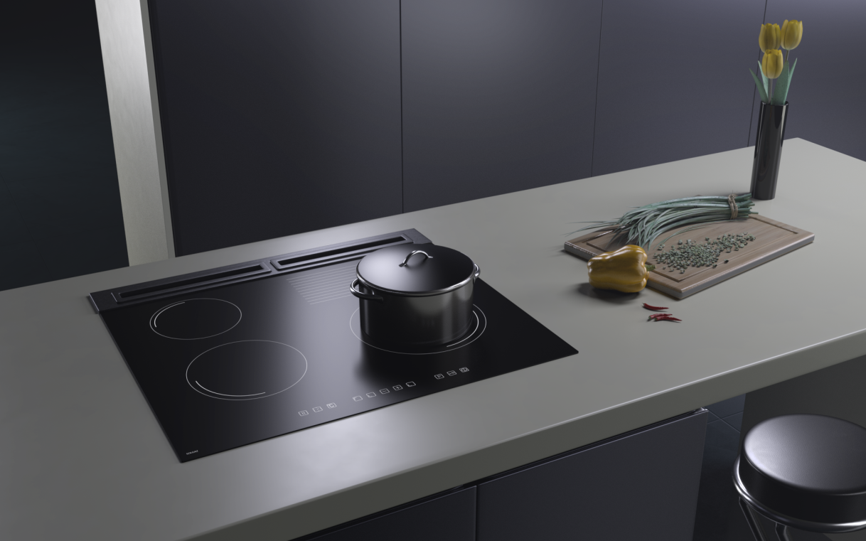

Kuchenka gazowa gaz pod szkłem – płyta Innova

**Polska firma znów zaskakuje swoim pomysłem – koniec z „cykaniem”**

Dotychczasowe rozwiązanie dostępne na rynku uległo jednak znacznej modyfikacji. Minimalistyczny, elegancki styl, w jakim została wykonana płyta gazowa czarna pozostał, lecz podczas produkcji wykorzystano bardziej zaawansowaną i udoskonaloną technologię. Efekt? Nowość – linia płyt Innova jest pierwszą na świecie propozycją, w której zastosowano żarniki. Co to oznacza dla użytkownika? Podczas włączania gazu nie słychać tzw. cykania. W efekcie kuchenka gazowa gaz pod szkłem włącza się cicho, umożliwiając komfortowe użytkowanie bez obawy np. o zbudzenie śpiących domowników lub dekoncentrację osoby, która wykonuje w pobliżu zadania wymagające skupienia. Jest to pierwsze tego rodzaju rozwiązanie na rynku. To jednak nie koniec. Płyta Innova posiada funkcję booster, która dzięki zwiększonej mocy pracy palnika przyspieszysz gotowanie. Warta podkreślenia jest także możliwość wstrzymania pracy płyty jednym przyciskiem, a następnie wznowienie, przy zachowaniu wszystkich wcześniejszych ustawień poszczególnych palników (funkcja Start&Stop).

**Kuchnia gazowa z płytą ceramiczną – udoskonalony gaz pod szkłem**

Płyta gazowa bezpłomieniowa działa na każdym rodzaju gazu, a duże palniki pozwolą łatwo rozmieścić nawet największe garnki. A jak to wygląda w praktyce? Płyta Innova reguluje moc grzania, pracując cyklicznie. Palniki włączają się i wyłączają, by urządzenie utrzymywało stałą temperaturę na powierzchni ceramiki, oszczędzając tym samym gaz. Akumulacja ciepła przez płytę grzejną pozwala na maksymalny odzysk energii użytecznej. Ponadto bonus w postaci **„darmowego pola”**, wykorzystującego ciepło spalin uchodzących z palników sprawia, że płyta staje się nową kategorią produktu na polskim rynku. Dzięki zastosowaniu silników magnetycznych oraz opatentowanemu systemowi elektrozaworów nowej generacji możliwa jest również płynna regulacja mocy. A na co najważniejsze – badania przeprowadzone przez Zakład Oszczędności Energii i Ochrony Powietrza (jednostkę organizacyjną Głównego Instytutu Górnictwa), określiły efektywność spalania gazu jako do **50% mniejszą** niż w tradycyjnych kuchenkach.

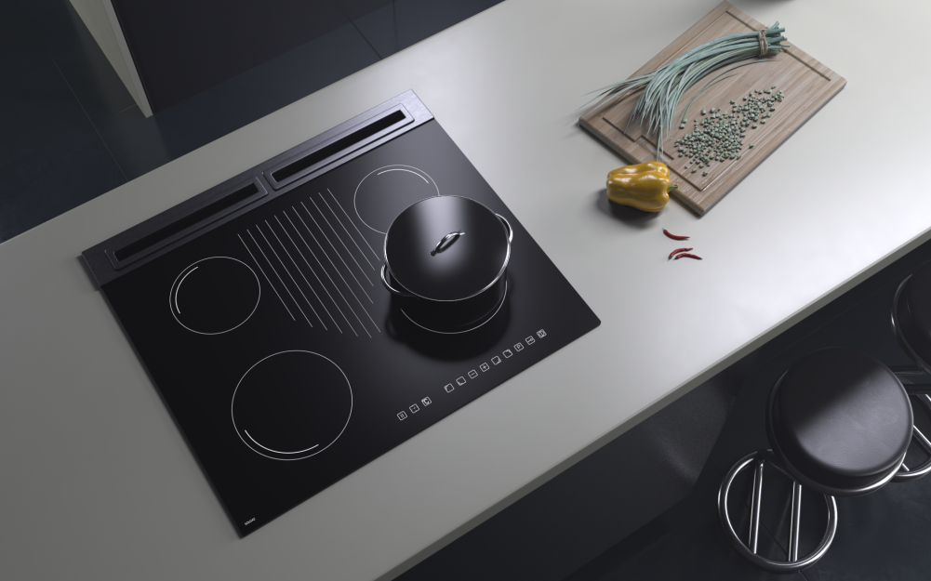

Kuchnia gazowa 4 palnikowa

**Kuchenka gazowa gaz pod szkłem – czy jest bezpieczna w użytkowaniu?**

Najnowsze rozwiązanie posiada **dwa razy więcej systemów bezpieczeństwa** niż tradycyjne kuchenki. A jak zabezpieczenia działają w praktyce? Palniki są wyposażone w indywidualne systemy uruchamiania płomienia i kontroli spalania gazu. Jeśli zupa lub sos wykipi – płyta automatycznie się wyłączy i da znać sygnałem dźwiękowym. Jest to w szczególności istotne, jeśli z urządzenia korzystają nastolatki, seniorzy lub osoby, które mogą być rozpraszane podczas gotowania (np. młode mamy). Rodzice ciekawskich maluchów docenią także funkcję „kontrola rodzicielska”, która włączy blokadę przed przypadkowym uruchomieniem.

Kuchnia gazowa z płytą ceramiczną sprawdzi się zarówno wśród fanów nowinek technologicznych, jak i entuzjastów ekonomicznego gotowania. Najlepiej jednak przekonać się o tym samemu i wypróbować nowy polski wynalazek.